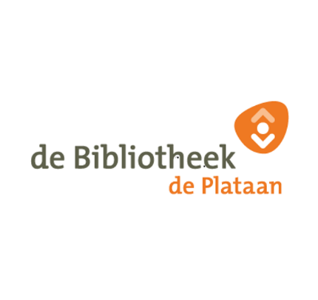

Bericht van de Bibliotheek op school

Van 25 januari t/m 4 februari 2023 vieren we de Nationale Voorleesdagen met het prentenboek van het jaar. Dit jaar is dat Maximiliaan Modderman geeft een feestje van Joukje Akveld en Jan Jutte.
Voorlezen aan kinderen is belangrijk. Het prikkelt de fantasie, ontwikkelt het taalgevoel en bezorgt ze veel plezier. Speciaal voor baby’s, peuters en kleuters zijn er de Nationale Voorleesdagen. Deze dagen hebben als doel om het voorlezen aan kinderen die zelf nog niet kunnen lezen, te bevorderen.
Kinderen zijn gratis lid van de bibliotheek. Als een kind (tot zes jaar) lid wordt tijdens de Nationale Voorleesdagen krijgt die een kleine Maximiliaan. (zolang de voorraad strekt)
